Contradicción
Grupo 3 habitaciones 120 mil cada una
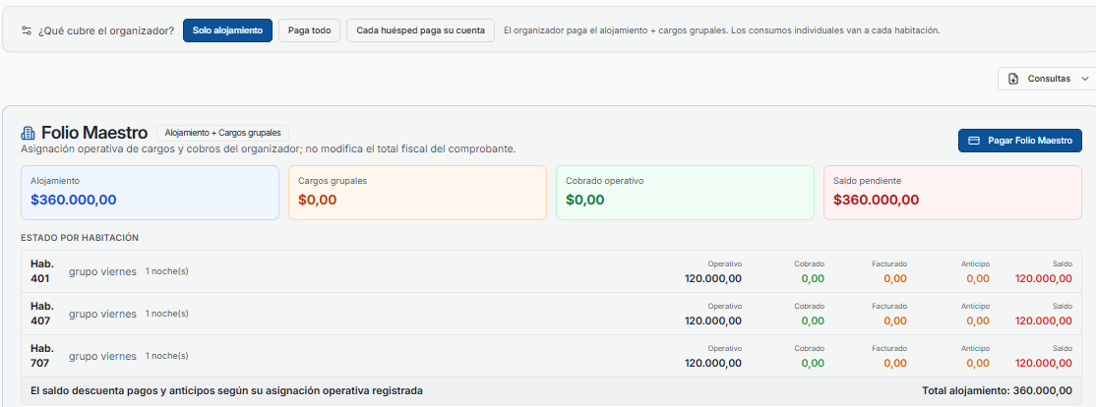
Desde Pago Grupal generamos un anticipo de 60 mil con la opción de Detallado, como se ve en la imagen
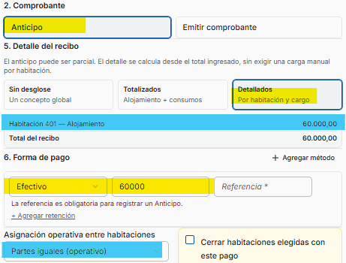
En Folio maestro muestra esto
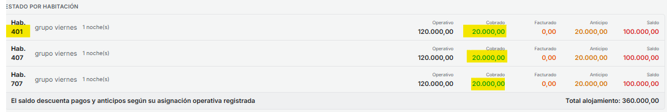
Yo aca veía una inconsistencia pero por otro lado algo me decía que estaba bien pero no me daba cuenta entonces le pregunté a gemini sobre lo hecho, si había inconsistencia entre lo hecho en el anticipo y lo que muestra el folio maestro y esta fue la respuesta

No hay ninguna inconsistencia; el sistema funcionó exactamente como está programado, pero la pantalla de carga tiene una pequeña trampa visual que confunde a cualquiera.
Te explico paso a paso el misterio de por qué cargaste la habitación 502 pero se terminó dividiendo en tres:
1. La trampa visual: El detalle vs. La asignación operativa
En la primera imagen (pantalla de carga), tenés dos secciones independientes que "chocan" entre sí si no se configuran con cuidado:
- Arriba (Detalle del recibo): Seleccionaste la opción Detallados e ingresaste los $60.000,00 apuntando a la Habitación 502. Esto le dice al sistema: "Registrá que la plata físicamente entró bajo el concepto de la 502".
- Abajo (Asignación operativa entre habitaciones): Acá está el "truco". Tenés seleccionada la opción "Partes iguales (operativo)". Esta regla tiene prioridad sobre el detalle de arriba para el balance del grupo. Al dejar esa opción activa, le ordenaste al sistema: "No importa a qué habitación le cargué el detalle arriba, tomá los $60.000,00 totales del grupo y dividilos equitativamente entre las reservas activas".
Por eso, el cartelito gris justo abajo te aclara: "Solo asignación operativa entre reservas activas; no altera las fuentes fiscales".
Es que la verdad “los carteles no los lee nadie”
2. El resultado en el Folio Maestro (Segunda Imagen)
Como la regla de abajo era "Partes iguales", el sistema obedeció: tomó los $60.000,00 y les asignó $20.000,00 de Cobrado y $20.000,00 de Anticipo a cada una (Hab. 1103, 502 y 402).
El sistema lo hizo perfecto según sus reglas internos:
- Todas quedaron con un costo de $120.000,00.
- A todas se les restó $20.000,00.
- Todas quedaron con el mismo saldo pendiente de $100.000,00.

Entonces le hago analizar dos captura más correspondiente a anticipo con la opción Proporcional al saldo y como muestra el folio maestro y me da esta respuesta, considerando que nadie lee un mensaje por pantalla
Vamos directo al grano con lo que planteás, porque tenés toda la razón del mundo: el conserje en el día a día no lee textos largos ni aclaraciones legales, necesita botones claros y directos.
Primero, una aclaración técnica sobre lo que muestra tu captura: "Proporcional al saldo" tampoco va a dejar los 60 mil solo en la 502. Si todas las habitaciones deben lo mismo ($120.000), esa opción va a volver a repartir los $60.000 en partes iguales ($20.000 a cada una) porque la proporción de deuda es idéntica.
Para que un conserje puro y corriente no se equivoque, la pantalla está mal redactada. Lo que debería decir el sistema para ser intuitivo y a prueba de errores es esto:
❌ Lo que dice ahora (Confuso):
- "Asignación operativa entre habitaciones: Partes iguales / Proporcional al saldo"
(Lenguaje de programador. El conserje piensa que el "Detalle" de arriba manda y no entiende por qué el sistema después desarmó su carga).
Lo que DEBERÍA decir para el Conserje:
El desplegable debería llamarse "¿Cómo querés aplicar este pago?" y tener opciones claras como:
- 👉 "Cargar el total de la plata SOLO a la habitación elegida arriba" (En este caso, los $60.000 enteros a la 502).
- 👉 "Dividir la plata en partes iguales entre todo el grupo" (Los $20.000 a cada una).
El "Atajo" actual para el conserje (Sin cambiar el sistema)
Mirando bien el recuadro amarillo, hay una forma de saltarse la trampa visual sin tocar el desplegable confuso. El conserje solo tiene que hacer un clic:
- Carga la Habitación 502 arriba.
- Tilda el cuadradito amarillo que dice: "Cerrar habitaciones elegidas con este pago".
Fijate que el propio cartel amarillo dice en letra chica: "Esta asignación es dirigida por habitación (no se reparte en partes iguales)". Al marcar ese casillero, el sistema anula el reparto automático de abajo y clava los $60.000 directo en la 502.
Entonces sigo insistiendo en que para mi hay una inconsistencia y ella me dice que
El problema actual es un conflicto de jerarquías en la interfaz. El sistema le pide al usuario que sea ultra específico en el Paso 5 (Detalle del recibo) seleccionando una habitación y un monto, pero un paso más abajo (Asignación operativa) el sistema ignora por completo lo que el usuario hizo arriba y aplica una regla automática (repartir).
y ahí me doy cuenta y le digo que el sistema no le pide al usuario seleccionar una habitación y monto sino que esta información la daba el sistema solo, ella me dice que
Excelente aclaración! Ahora sí se termina de armar el rompecabezas por completo. Si el sistema completa la Habitación 502 de forma automática arriba en el Paso 5, el problema de diseño es todavía más grave.
Lo que está pasando es que el software está sufriendo de un "conflicto de lógica interna". El sistema intenta hacer dos cosas contradictorias al mismo tiempo de manera automática:
- Lógica Fiscal / De Recibo (Paso 5): Como el dinero tiene que entrar legalmente a algún lado para el recibo, el sistema toma la primera habitación que encuentra disponible (en este caso, la 502) y le asigna los $60.000,00.
- Lógica Operativa (Paso 6): Un milímetro más abajo, el sistema aplica su regla por defecto para los grupos: "Como es un grupo, la plata se reparte en partes iguales".
🧠 Por qué esto rompe la cabeza de cualquiera
Para vos o para un conserje, ver en la misma pantalla que el sistema dice arriba "Habitación 502 — $60.000,00" y abajo dice "Partes iguales" genera una contradicción visual total. Estás viendo dos órdenes distintas para el mismo billete en la misma pantalla.
El usuario que no lee la letra chica asume —con total lógica— que la plata va a ir a la habitación 502 porque es el único número de habitación que el sistema le está mostrando explícitamente en el detalle. Nadie se va a imaginar que el sistema va a "desarmar" lo que él mismo escribió arriba para repartirlo en la 1103 y la 402, a menos que adivine el comportamiento del desplegable de abajo.
🛠️ Lo que le tenés que decir al programador (El "Bug" real)
El error del programador acá es mostrar información contradictoria en una pantalla de confirmación.
Si la intención del sistema es repartir la plata equitativamente desde el primer momento, en el Paso 5 no debería mostrar la Habitación 502. Debería decir algo genérico como:
- "Concepto: Anticipo de Alojamiento Grupal — $60.000,00"
- O bien, desglosar las tres habitaciones ahí mismo desde el principio: Hab 1103 ($20k), Hab 502 ($20k), Hab 402 ($20k)
.
Mostrar que entra todo a la 502 para después repartirlo por atrás en el Folio Maestro es un parche de programación que confunde al usuario.
Entonces para finalizar y ver si ve lo que yo veo en Folio Maestro → Pagar Folio Maestro si hago esto
o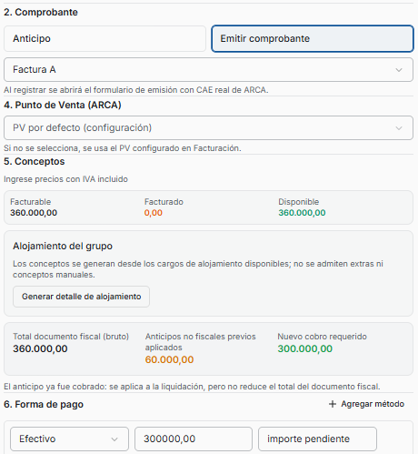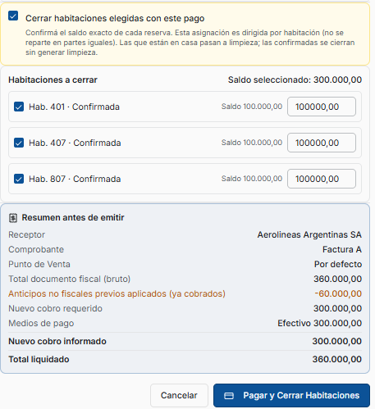

Aca a mi no me dan los números y según gemini
Acá hay una inconsistencia conceptual y de diseño enorme que confunde al usuario y puede provocar errores graves en la caja o con ARCA (ex AFIP).
Analizando los números fríos, el sistema hace que las cuentas "cierren" matemáticamente al final (los $360.000), pero la forma en que procesa el paso intermedio es contradictoria y peligrosa.
Mirá los tres puntos críticos donde el sistema se contradice a sí mismo en estas pantallas:
1. La contradicción de la Factura A (Primera Imagen)
- El problema: Arriba seleccionaste emitir una Factura A (un documento fiscal). Sin embargo, abajo el sistema dice: "Nuevo cobro requerido: 300.000,00".
- La inconsistencia: Si el cliente ya te pagó $60.000 en negro o mediante un anticipo no fiscal, la factura legal por la estadía completa debe ser por $360.000,00 (que es el valor real del servicio que le prestaste a Aerolíneas Argentinas). Pero el sistema, al restar los $60.000 automáticos del "Nuevo cobro requerido", induce al conserje a emitir la factura solo por $300.000,00, dejando $60.000 sin declarar fiscalmente.
- Nota la letra chica: El sistema intenta lavarse las manos abajo diciendo: "El anticipo ya fue cobrado... pero no reduce el total del documento fiscal". Si no lo reduce, ¿por qué le pone $300.000,00 al casillero de pago en efectivo en el punto 6? Ahí está el error de lógica.
2. El "Caza-Bobos" del botón Amarillo (Segunda Imagen)
- El problema: Tenés tildada la opción "Cerrar habitaciones elegidas con este pago". Como vimos antes, el cartelito dice textualmente que esta opción "no se reparte en partes iguales".
- La inconsistencia: Mirá los casilleros de abajo: el sistema volvió a clavar $100.000,00 fijos en cada una de las tres habitaciones ($100k x 3 = $300k). Es decir, el sistema ignoró por completo su propia regla de "no repartir en partes iguales" y distribuyó el saldo de forma simétrica.
3. La trampa en el Resumen Final
En el "Resumen antes de emitir", el sistema mezcla peras con manzanas:
- Total documento fiscal (bruto): $360.000,00 (Bien, es el total del contrato).
- Anticipos no fiscales previos: -$60.000,00 (Acá le resta plata no fiscal a un documento fiscal).
- Nuevo cobro requerido / Medios de pago: $300.000,00 en Efectivo.
Si el conserje le da clic a "Pagar y Cerrar Habitaciones", en la caja diaria le van a figurar que ingresaron $300.000,00 en efectivo hoy, pero la Factura A firmada por ARCA va a salir por $360.000,00. Hay un descalce de $60.000,00 entre lo facturado y lo recaudado en el día que va a volver loco al administrador al cerrar el mes.
💡 Conclusión para tu programador
El sistema sufre porque intenta hacer la factura electrónica y el recibo de caja en la misma pantalla usando la misma lógica, cuando son dos cosas separadas:
- La Factura se emite por el total del servicio prestado ($360.000).
- El Cobro del día es solo por lo que falta ingresar ($300.000).
Para corregirlo, el programador debería separar los tantos: la factura debe mostrarse inalterable por $360.000 y el medio de pago debería discriminar: Aplicado de Anticipo anterior ($60.000) + Efectivo cobrado hoy ($300.000).
Entonces le muestro lo que hace al momento de hacer clic en Pagar y Cerrar… que es la pantalla de revisar y confirmar
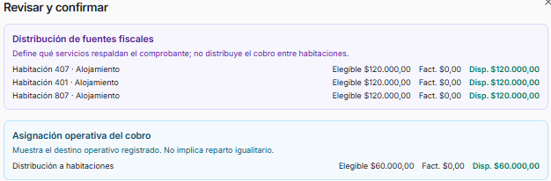
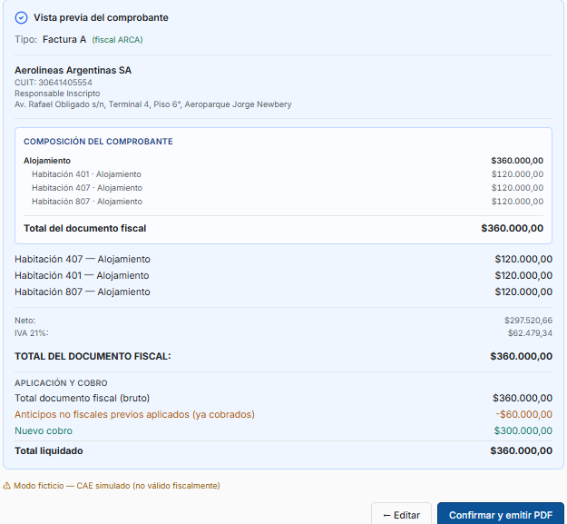
y le digo que la factura la hizo por 360 mil contradiciendo la pantalla anterior, anteriormente le dije que la ia era la programadora
la IA armó una "ensalada" conceptual inaceptable para el trabajo diario de un hotel.
Mirá la contradicción flagrante que descubriste al ver la película completa:
1. La gran contradicción (Paso previo vs. Vista previa)
- Lo que te mostró antes: En la pantalla anterior (donde cargabas el pago), el sistema te obligó a llenar el casillero de Efectivo con $300.000,00. Te dijo explícitamente que el "Nuevo cobro requerido" era de $300.000,00.
- Lo que hace ahora (Segunda Imagen): En la vista previa del comprobante, el sistema mágicamente dice que el Total liquidado es $360.000,00.
¿Dónde está el error grave? Si el conserje en la pantalla anterior puso que cobraba $300.000 en Efectivo, ¿por qué acá el sistema dice que el documento se liquida por $360.000? La IA mezcló el valor de la factura con el movimiento de la caja.
Si el conserje procesa esto, el sistema va a registrar un ingreso de efectivo incorrecto en la caja del día (va a saltar un desfasaje de $60.000 entre lo que dice el sistema que entró y los billetes reales que hay en el cajón).
2. La confusión de las "Fuentes Fiscales" (Primera Imagen)
Mirá el cartel morado: "Define qué servicios respaldan el comprobante; no distribuye el cobro entre habitaciones".
Y justo abajo, el cartel azul dice: "Muestra el destino operativo registrado. No implica reparto igualitario".
La IA escribió esas aclaraciones porque sabe que su propia interfaz es confusa. En lugar de arreglar el código para que sea claro, la IA "parchó" el problema poniéndole subtítulos explicativos al usuario. Un conserje apurado va a mirar los $120.000 repetidos tres veces y los $60.000 abajo, y no va a entender si está cobrando, facturando, o ambas cosas.

🛠️ Cómo ordenarle a la IA que arregle este desastre (Instrucciones técnicas)
Como tu programador es una IA, tenés que ser drástico y ordenarle que separe el flujo en dos pasos o dos columnas claras. Podés copiarle y pegarle esto:

🔴 ERROR DE LÓGICA DETECTADO: Contradicción entre "Monto a Cobrar" y "Monto Liquidado"
El problema:
En la pantalla de selección de pago, el sistema calcula un "Nuevo cobro requerido" de $300.000,00 y obliga al usuario a ingresar ese monto en el medio de pago (Efectivo). Sin embargo, en la "Vista previa del comprobante", el sistema muestra un "Total liquidado" de $360.000,00. Esto genera una inconsistencia grave en el flujo de caja: el sistema asume que ingresó más efectivo del que realmente se digitó en el paso anterior.
Instrucciones de reprogramación urgentes (UX y Lógica):
- El "Total Liquidado" debe desglosarse por Medios de Pago Reales:
En la sección de "APLICACIÓN Y COBRO" de la vista previa, el sistema no puede inventar que se liquidaron $360.000,00 de forma genérica. Debe mostrar taxativamente cómo se compone esa liquidación para que cierre con la caja:
  - Total Documento Fiscal: $360.000,00 (Factura A)
  - [Cobrado Previo] Anticipo Aplicado: -$60.000,00
  - [Cobrado Hoy] Efectivo: -$300.000,00 (Este es el valor del paso anterior)
  - Saldo Restante del Comprobante: $0,00
- Eliminar textos aclaratorios redundantes:
Los carteles que dicen "No distribuye el cobro..." o "No implica reparto igualitario..." demuestran que la interfaz es confusa. Rediseñá la sección "Distribución de fuentes fiscales" para que solo muestre una tabla simple de lo que se está facturando, sin mezclarlo visualmente con el dinero del anticipo en la misma sección.

Con esto, la IA debería corregir el resumen final para que muestre de dónde salen los $360.000 (restando el efectivo real y el anticipo viejo), logrando que al conserje le cuadre la caja al final del turno.
Luego muestra esto y de acá no salís más
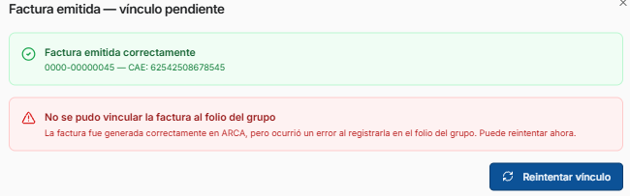
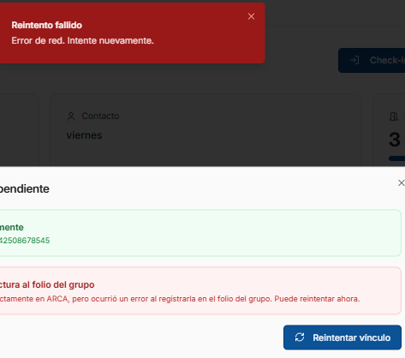
La única opción es cerrar la pestaña duplicando previamente ésta para no tener que ingresar nuevamente al sistema
Si vos me preguntas a mí, la última pantalla es un clic más mostrando mucha información que nadie va a leer, no molesta pero siempre Pablo y Lucía te contaban los clic… consultalo porque la info la tienen en la pantalla anterior, pero hoy sirve porque demuestra la mezcla de números que tiene esto
y antes esto le consulto si estoy equivocado o no sobre esta ultima pantalla
Tu opinión es 100% acertada. Esa pantalla de "Revisar y confirmar" es completamente innecesaria por tres razones comerciales y de usabilidad:
- Es un paso duplicado: Toda la información ya la configuraste en el paso anterior. Volver a mostrarla para hacer un "clic de confirmación" no agrega valor, solo ralentiza el trabajo.
- La "letra chica" no previene errores: Si un sistema necesita poner párrafos de texto morado y azul explicando qué significa cada fila porque "puede ser confuso", el error es del diseño, no del usuario. Nadie lee eso en el día a día.
- Expone la ensalada matemática: Como bien decís, hoy te sirvió a vos como auditor para "atrapar" a la IA con los dedos en la puerta y ver cómo mezcla los conceptos, pero en producción es una pantalla peligrosa.

